ЗВІТ
про виконання лабораторної роботи № 6.2
«Опрацювання одновимірних масивів ітераційними та рекурсивними способами »
з дисципліни
«Алгоритмізація та програмування»
студента(ки) групи ІК-11
<Лесів Божени Арсенівни>
Умова завдання:
Необхідно написати програму для того, щоб виконати такі дії:
- сформувати масив;
- вивести його на екран у вигляді рядка, використовуючи форматне виведення;
- виконати вказані у завдання дії;
- вивести результат, причому, якщо масив був змінений – то вивести на екран
модифікований масив у вигляді наступного рядка, використовуючи виведення з
тими самими специфікаціями формату.
Спосіб 1. Всі вказані дії необхідно реалізувати за допомогою окремих функцій, що використовують ітераційні алгоритми.
Спосіб 2. Всі вказані дії необхідно реалізувати за допомогою окремих рекурсивних функцій.
Інформація у функції має передаватися лише за допомогою параметрів. Використання глобальних змінних – не допускається.
153
Кожна функція має виконувати лише одну роль, і ця роль має бути відображена у назві функції.
Рекурсивний та ітераційний способи – це 2 різні проекти, для яких потрібно 2 різних unit-тести і 2 різних звіти.
«Функція, яка повертає / обчислює / шукає ...» – має не виводити ці значення, а повернути їх у місце виклику як результат функції або як відповідний вихідний параметр.
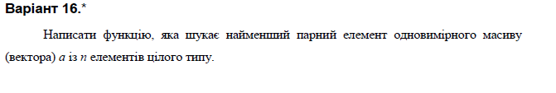
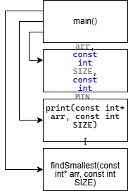
Структурна схема програми:

Текст програми:
#include <iostream>
#include <iomanip>
#include <Windows.h>
#include <ctime>
#include <climits>
using namespace std;

void create(int* arr, const int SIZE, const int MIN, const int MAX)
{
for (int i = 0; i < SIZE; i++)
{
arr[i] = MIN + rand() % (MAX - MIN + 1);
}
}

void print(const int* arr, const int SIZE)
{
for (int i = 0; i < SIZE; i++)
{

cout << setw(5) << arr[i];
}
cout << endl;
}
int findSmallest(const int* arr, const int SIZE)
{
int minEven = INT_MAX;

for (int i = 0; i < SIZE; i++)
{
if (arr[i] % 2 == 0)
{
if (arr[i] < minEven)
{
minEven = arr[i];
}
}
}
return minEven;
}
int main()
{
srand((unsigned)time(NULL));

SetConsoleCP(1251);
SetConsoleOutputCP(1251);

int MIN, MAX, SIZE;
cout << " SIZE: "; cin >> SIZE;
cout << " MIN: "; cin >> MIN;
cout << " MAX: "; cin >> MAX;
cout << endl;
int* arr = new int[SIZE];
create(arr, SIZE, MIN, MAX);
print(arr, SIZE);
cout << "\n";
int smallestEven = findSmallest(arr, SIZE);

if (smallestEven == INT_MAX)
{
cout << "Парних елементів у масиві не знайдено." << endl;
}
else
{
cout << "Найменший парний елемент: " << smallestEven << endl;
}

delete[] arr;
return 0;
}
Посилання на git-репозиторій з проектом:
https://github.com/bozhenalesivik2025-gif/new.git
Результати unit-test:
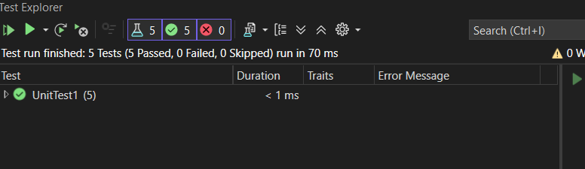
Висновки:
на цій лабораторній роботі я навчилася працювати з одновимірними масивами.

